GE Xeno2 Unterschrank f. Handwaschbecken mit einer Tür, 38x52,5x26,5cm, weiß
Geberit

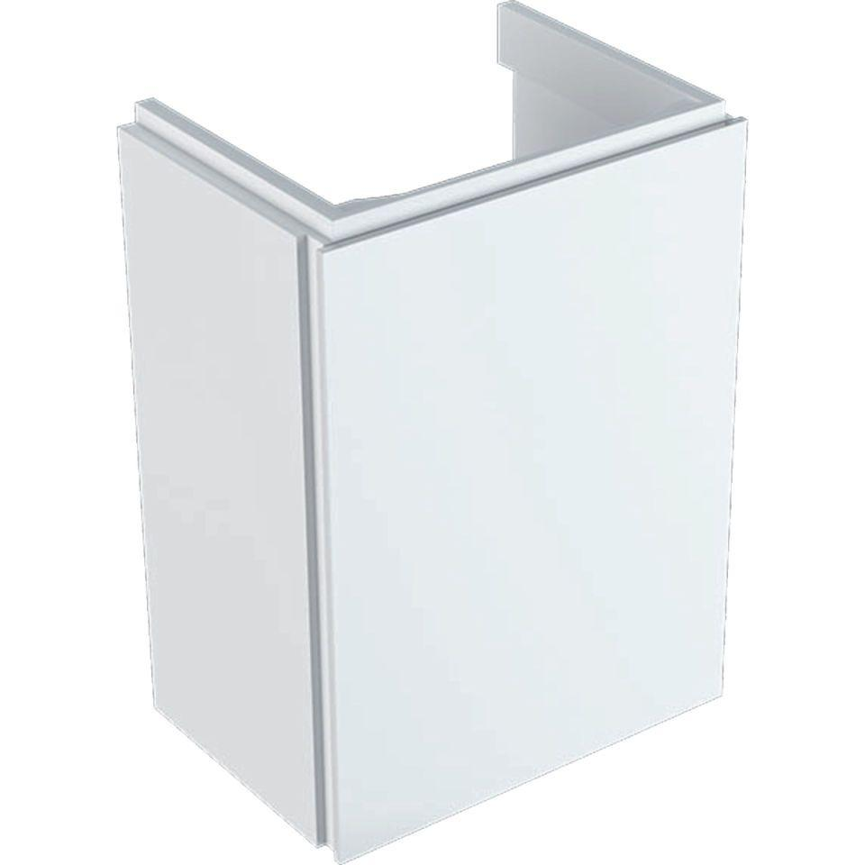Eigenschaften
GTIN:
4025416611547
HAN:
500502011
Bauteil
Waschtischunterbau
Farbton
weiß
Montageart
Wand
Oberfläche
hochglänzend, lackiert
Werkstoff
Holzspan
Anzahl Türen (gesamt)
1,00
Breite (mm)
380,00
Höhe (mm)
525,00
Tiefe (mm)
265,00
Ausführung Handgriffe
integriert
Anzahl Schwingtüren
1,00
Soft-close
true
Mit Push-to-open control
false

